Loofa (NL)
Frank Orthey 2023/03/30 18:38
Für diesen Basisbeitrag wird noch eine Autorin/ein Autor gesucht. Bitte bei Interesse Lothar Panten oder Frank Orthey kontaktieren.
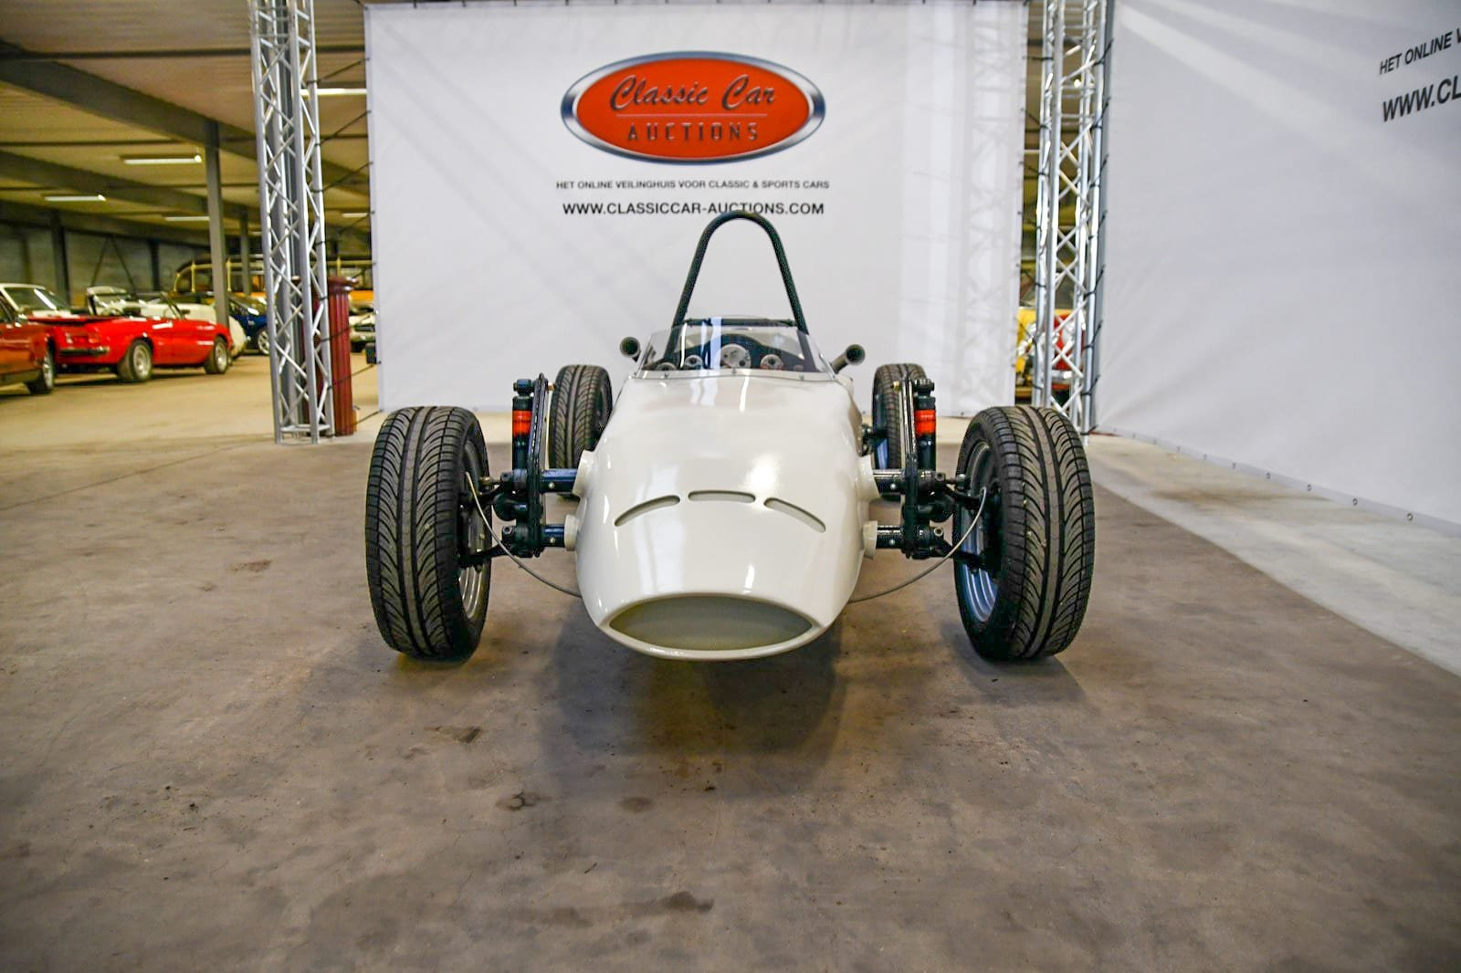
Loofa, wie er 2018 auf einer Online-Plattform angeboten wurde, Bild: www.motorsportmarkt.de

Geschichte

Bauzeit/Baujahre

Typen und Technik

Konstrukteur(e)

Anzahl der gebauten FV- und Super-Vau-Fahrzeuge

Firmensitz- und Adresse (historisch, aktuell)

Quellen, Bücher, Websites
https://www.motorsportmarkt.de/inserat/18383/new-formula-v-formel-vau-loofa-classic-vintage-class

Experten und Ansprechpartner

